Общешкольный классный час
«Мир вокруг нас» (30.04.2015)
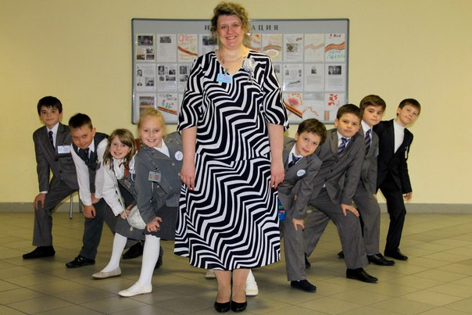
Мир вокруг нас прекрасен и удивителен, но самое главное человек должен всегда оставаться человеком… Именно к этому выводу пришли ученики 2 «А» класса.
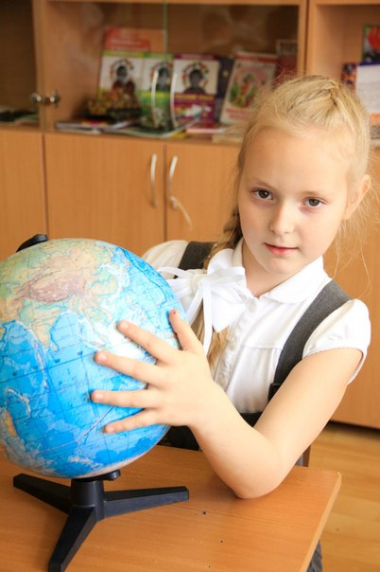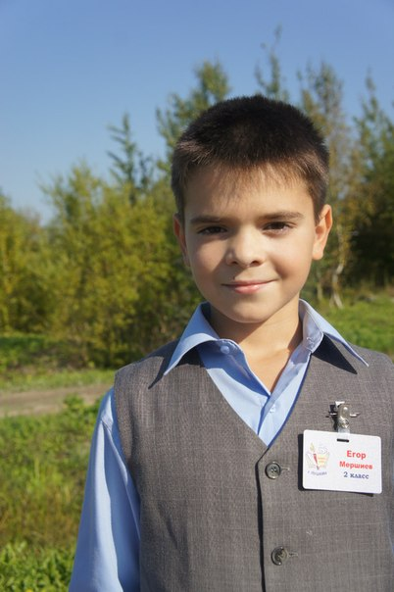

Классный руководитель: Рогованова Ольга Васильевна

